**Exercício de estrutura sequencial**

Daniel A. Mandira

12.Baseado no algoritmo abaixo, o que é apresentado como saída (em tela ou papel) desse programa?

programa EXERC_12

var

A, B, C, D:real

Início

A⇓2

B⇓4

C⇓(A+B)*B

D⇓C*B/(A*A)

A⇓D/(C+B)

B⇓B+A

escreva “A variavel A vale:”, A

escreva “A variavel B vale:”, B

escreva “A variavel C vale:”, C

escreva “A variavel D vale:”, D

fim

Resposta: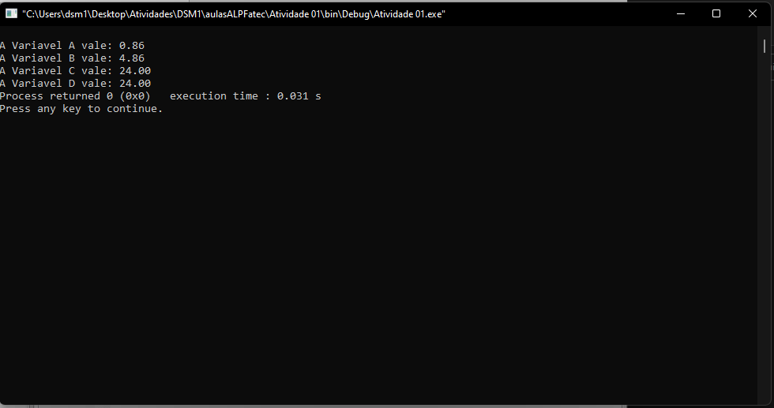

13.No algoritmo abaixo, o que está errado?

programa EXERC_13

var

A, B, C, RESULTADO:inteiro

Início

leia A

leia B

RASCUNHO⇓(A-B)*A/3

RESULTADO⇓B-100

escreva “O resultado da operação foi:”, RESULTADO

fim

Resposta:

O erro se encontra na variável “RASCUNHO” que não foi definida, portanto não existe.